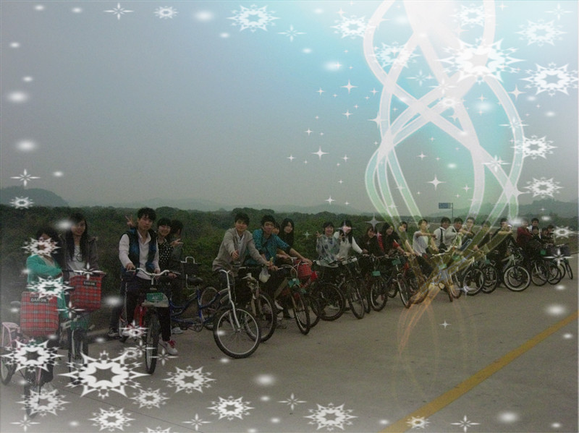
工商一班电墙报
单车一日游：春暖花开，最适合就是郊游，咱班这学期第一次非组织性的来了次单车一日游。星期六一大早，我们租了单车，开始期待已久的旅程。奔驰在增城的绿道上，清新的空气扑面而来，所有的烦恼与不快通通都跑到九霄云外。一路上，歌声风声鸟声，声声入耳。一路上，山清水秀，每个人都忍不住在每个景点留下点纪念。咔嚓，茄子~~大家都乐在其中，都忘了双腿踩踏板的痛了。途中的午餐，尝试了增城的农家菜，那确实是美味。途中的渡船，让我们有去旅游的感觉。途中同学们的互相关爱，那确实让人窝心。旅程长达8小时，路程60公里，身体很累，但大家都玩得很尽兴。
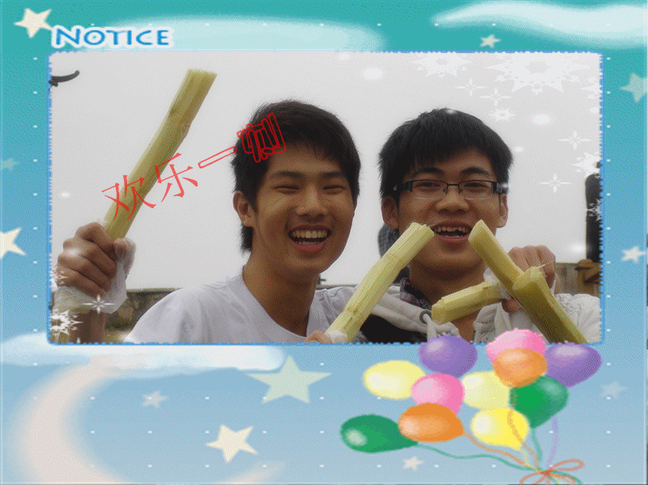
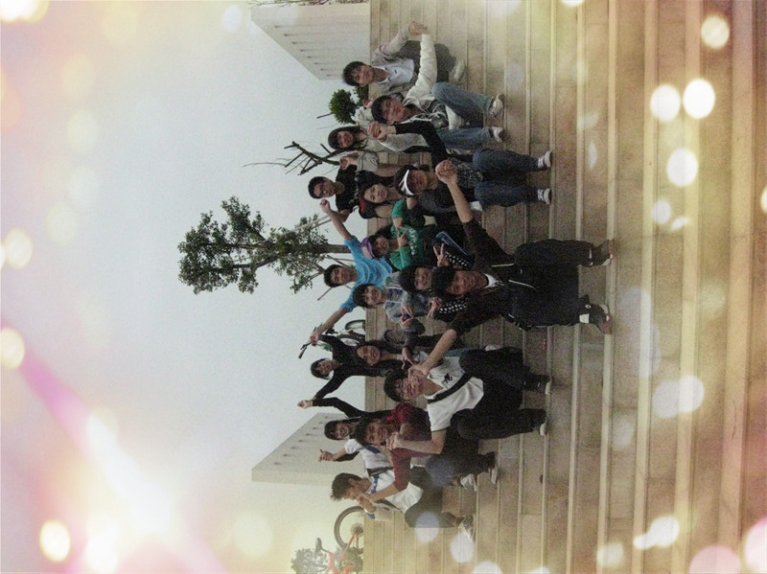

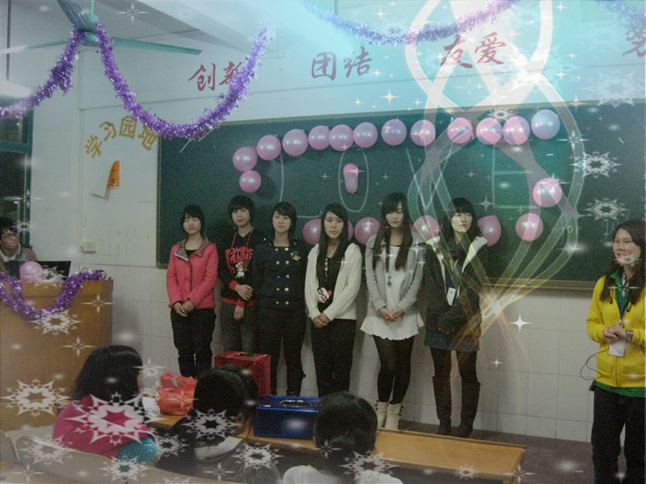
女生节：3.8为妇女节，身为女大学生不能过这节日不用怕，还有女生节可过。女生节起源于上世纪九十年代初的山东大学，在各高校十分流行，为女大生提供了锻炼的平台，体现学校尊重女生，关爱女生的风尚。在简单又隆重的活动中，男生送上衷心的祝福，他们的一声：“女生节快乐”感动了全班女生。接着男生抽签回答女生问的问题，让他们更进一步了解女生的想法。而后就是精彩的游戏环节，估歌仔，蒙眼找人，所谓男女搭配，干活不累，大家玩得不亦乐乎，男女生的隔阂也渐渐消失。最后男生送上礼物给女生，每位女生都喜欢收礼物，今晚女生们都很幸福，happy ending！
